МИНОБРНАУКИ РОССИИ

ФЕДЕРАЛЬНОЕ ГОСУДАРСТВЕННОЕ БЮДЖЕТНОЕ ОБРАЗОВАТЕЛЬНОЕ УЧРЕЖДЕНИЕ

ВЫСШЕГО ОБРАЗОВАНИЯ

«ВОРОНЕЖСКИЙ ГОСУДАРСТВЕННЫЙ УНИВЕРСИТЕТ»

(ФГБОУ ВО «ВГУ»)

Факультет компьютерных наук

Кафедра программирования и информационных технологий

Курсовая работа

Отчёт по курсу «Технологии программирования»

Разработка веб-приложения «ИгроВарка»

Студенты ________________________ *Богословский А.Д.*

*подпись*

________________________ *Колупанов А.В.*

*подпись*

________________________ *Швыденко О.А.*

*подпись*

Преподаватель ________________________ *Тарасов В.С.*

*подпись*

Зав. Кафедрой ________________________ *Махортов С.Д.*

*подпись*

Воронеж2022

Содержание

1. Анализ предметной области 4

1.1. Постановка задачи 4

1.2. Обзор аналогов 5

1.2.1. Hot Game – hot-game.info 6

1.2.2. Steampay – steampay.com 9

1.3. Терминология и сокращения 11

1.4. Функциональные требования 13

1.5. Технические требования 14

1.6. Требования к интерфейсу 14

2. Разработка 15

2.1. Макеты интерфейса 15

2.2. Диаграмма IDEF-0 21

2.3. Диаграмма Use-case 22

2.4. Диаграмма Workflow 22

2.5. Диаграмма состояний 23

2.6. Диаграмма активностей 24

2.7. Диаграмма DFD 25

2.8. Схема приложения 25

2.9. Схема Базы данных 26

2.10. Технические средства 26

2.11. Состав и содержание работ по созданию системы 27

3. Сценарии воронки 30

3.1. Сценарий 1 30

3.2. Сценарий 2 31

3.3. Сценарий 3 32

3.4. Сценарий 4 33

3.5. Сценарий 5 34

4. Реализация 36

5. Тестирование 36

6. Заключение 36

## 1. Анализ предметной области

В современном мире, возрос спрос на цифровые развлечения. Самый распространённый вид развлечений после кинематографа, идут компьютерные игры. Чтобы получить удовольствие от игры, пользователю мало поиграть игру, нужно ознакомиться с вариантами, выбрать, купить и много последующих действий. Среди современного многообразия игр следует проблема выбора.

Веб-приложение — это программа, которая полностью работает через Интернет и потенциально может быть доступна через несколько сред. Это прикладная программа, которая хранится на удаленном сервере и доставляется по сети, такой как Интернет или интранет, через интерфейс браузера. Сегодня на рынке существует множество веб-приложений. Большинство из них можно доступно бесплатно.

При создании веб-приложения необходимо учитывать несколько моментов. Во-первых, он должен работать в большинстве веб-браузеров. Желательно иметь некоторое представление о том, какой браузер может поддерживать функциональные возможности, необходимые веб-приложению. Еще одна вещь, которую следует учитывать, — это доступность. К веб-приложению должен быть удобен доступ через любую браузерную платформу, и должна быть возможность поддерживать веб-приложения без распространения и установки программного обеспечения на множество разных клиентских компьютеров. Веб-приложения обычно используют комбинацию сценариев на стороне клиента и сценария на стороне сервера для разработки приложения.

## 1.1. Постановка задачи

Целью данной работы является разработка веб-приложения способного упростить для пользователя, задачу поиска и выбора игр. Разработанное веб-приложение должно обладать интуитивно понятным интерфейсом и получать информацию об играх с серверов Steam (Valve). Особенностью веб-приложения является возможность выбора игр из списка по критериям: количество игроков, которые могут одновременно играть и является ли игра платным или бесплатным проектом.

Сайт создается для поиска и просмотра игр, отобранных экспертами сайта, а также подбора рекомендуемых игр с помощью фильтрации всей библиотеки по параметрам, заданным пользователем.

Разрабатываемый проект должен решать следующие задачи:

* Обеспечение доступа к каталогу игр, отобранных экспертами сайта.
* Обеспечение поиска игр по слову в названии.
* Обеспечение возможности просмотра видео-трейлера игры.
* Обеспечение возможности перехода в магазин Steam для дальнейшей покупки.
* Обеспечение добавления игр в понравившиеся и дальнейшего её отображения в профиле.
* Обеспечение возможностей для администраторов сайта (экспертов) модерировать контент на сайте.
* Обеспечение возможности подбора игры.

## 1.2. Обзор аналогов

Начиная разработку ПО необходимо произвести анализ рынка и обзор ближайших аналогов. На основе анализа будут сделаны выводы о необходимости реализации различного функционала и интерфейсных элементах.

## 1.2.1. Hot Game – hot-game.info

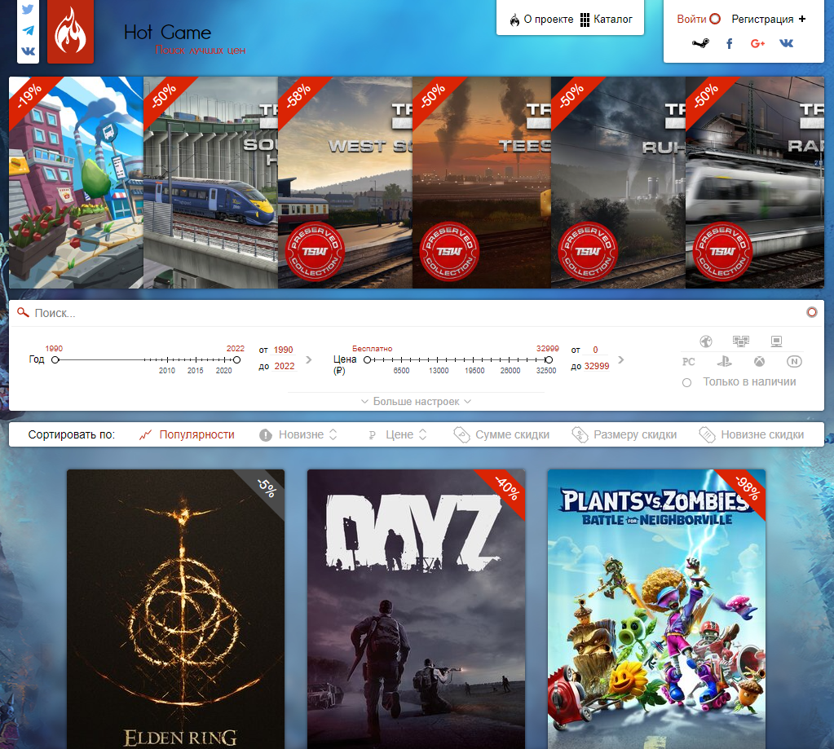

Главная страница сервиса

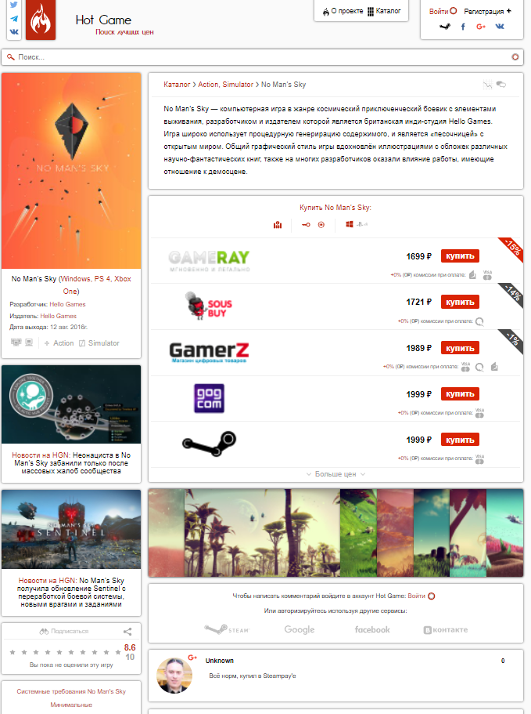

Страница игры

Функциональность:

* Поиск игр по названию или фильтрам.
* Сортировка игр на странице.
* Обзор игры, её описание, скриншоты, трейлер, системные требования.
* График цен.
* Агрегация цен из различных онлайн магазинов.
* Система комментариев.
* Аутентификация через различные социальные сети.

Достоинства:

* Уникальный функционал по агрегации цен (согласно документации разработчиков).
* Собственное расширение для браузера.
* Система учёта комиссий платёжных систем.

Недостатки:

* Система поиска игр аналогичная Steam.
* Отсутствие подборок.

## 1.2.2. Steampay – steampay.com

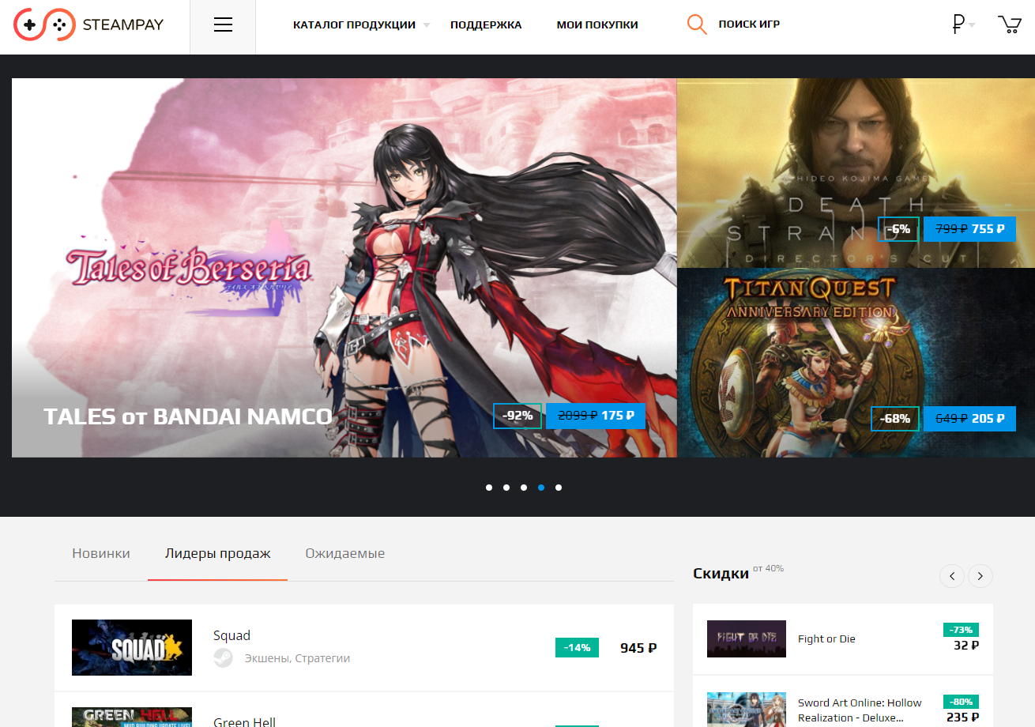

Главная страница

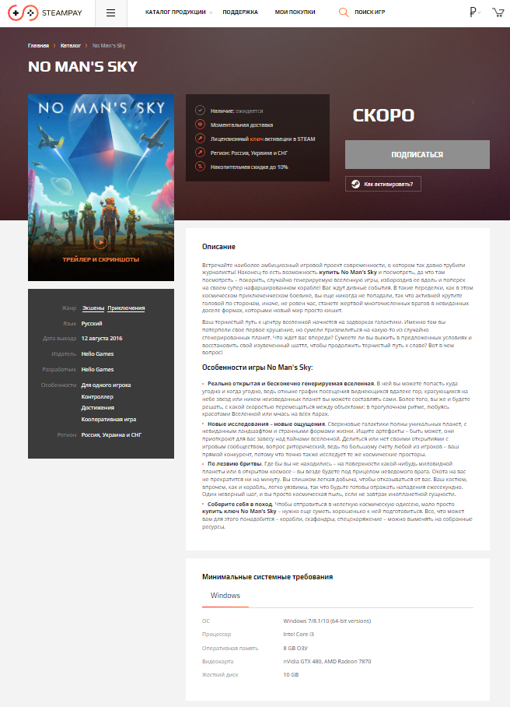

Страница игры

Функциональность:

* Поиск игр по названию или фильтрам.
* Сортировка игр на странице.
* Обзор игры, её описание, скриншоты, трейлер, системные требования.
* Система комментариев.

Достоинства:

* Собственная система накопительной скидки.
* Система предзаказов.
* Бонусная программа.
* Календарь игр.
* Отображение цен в различных валютах.

Недостатки:

* Система поиска игр аналогичная Steam.
* Отсутствие подборок.

## 1.3. Терминология и сокращения

* Проект – разрабатываемое командой веб-приложение.
* Клиент, клиентская часть, клиентская сторона – средство (компьютер), принимающее данные от сервера и предоставляющее возможность взаимодействия с системой.
* Сервер – средство (компьютер), принимающее запрос от клиента, производящее вычисления и формирующее веб-страницу для дальнейшей отправки клиенту.
* Python – высокоуровневый объектно-ориентированный язык программирования.
* Front-end – клиентская часть приложения, отвечающая за получение информации от сервера для её дальнейшего отображения на устройстве пользователя.
* Back-end – программно-аппаратная часть приложения, отвечающая за функционирование внутренней части.
* API – специальный протокол для взаимодействия компьютерных программ.
* REST API – архитектурный стиль взаимодействия компонентов распределённого приложения в сети.
* Steam WebAPI – служба Valve, позволяющая получать данные с серверов Steam.
* Веб-сервис – программная система с уникальным веб-адресом (URL), предоставляющая услуги с помощью специальных программ.
* GitHub – веб-сервис для хостинга и совместной разработки IT-проектов.
* Trello – веб-сервис управления проектами и менеджмента задач по методологии канбан.
* Пользователь – человек, имеющий доступ к базовому функционалу веб-приложения.
* Администратор – авторизованный в системе человек, имеющий доступ к расширенному функционалу веб-приложения.

## 1.4. Функциональные требования

Система должна соответствовать следующим функциональным требованиям:

1. Авторизация/Регистрация/Смена пароля

* При первом использовании приложения пользователь имеет возможность зарегистрировать новый аккаунт.
* При повторном использовании приложения пользователь имеет возможность авторизоваться.
* При повторном использовании приложения авторизованный пользователь имеет возможность сменить пароль.

1. Просмотр каталога игр

* Пользователь может просматривать каталог игр.
* Пользователь может искать игры по названию.
* Пользователь может искать игру по тегам.
* Пользователь может отсортировать список игр.

1. Виджет подбора игры (Помощник)

* Только авторизованный пользователь может подобрать игру по тегам, стоимости и количеству игроков, которые в неё будут играть.

1. Просмотр конкретной игры

Неавторизованный пользователь:

* Пользователь может посмотреть обложку игры.
* Пользователь может прочитать описание игры.
* Пользователь может посмотреть теги игры.
* Пользователь может посмотреть трейлер игры.
* Пользователь может воспользоваться виджетом Steam для перехода в магазин (для покупки игры).

Авторизованный пользователь имеет доступ к функциям уровня неавторизованного пользователя, а также:

* Пользователь может добавить игру в список понравившихся игр.
* Пользователь может оставить отзыв об игре в виде цифровой оценки.

## 1.5. Технические требования

Созданное веб-приложение должно иметь архитектуры базового Клиент-Серверного приложения, которому присуще разделение на Front-end и Back-end, взаимодействие которых должно быть реализовано с помощью REST API и получение данных для каталога из Steam WebAPI. Все страницы сайта должны быть реализованы с поддержкой русского языка (RU).

## 1.6. Требования к интерфейсу

Оформление и вёрстка страниц должны соответствовать следующим требованиям:

* Все страницы должны соответствовать единому дизайну.
* Вёрстка должна быть адаптивной и кроссплатформенной (быть единой в разных браузерах).
* Все элементы управления должны быть выделены на фоне основного содержимого страницы.

## 2. Разработка

## 2.1. Макеты интерфейса

При открытии веб приложения пользователь попадает на главную страницу.

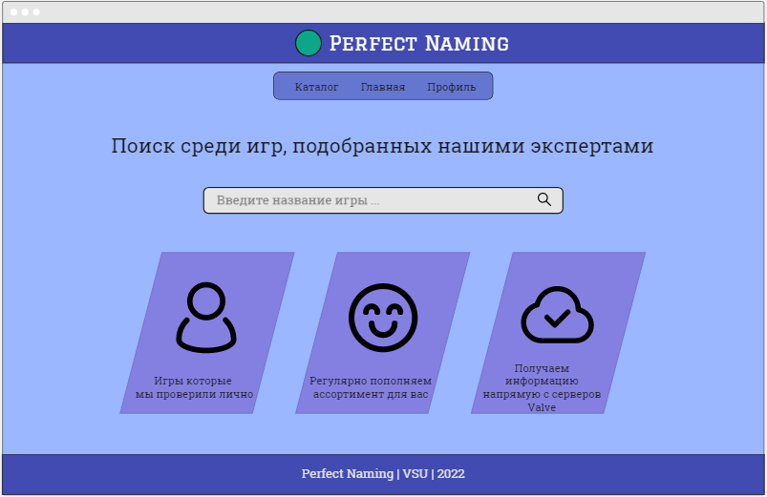

Главная

На странице каталога пользователь, может ознакомиться с играми и начать поиск игры по названию или фильтрам.

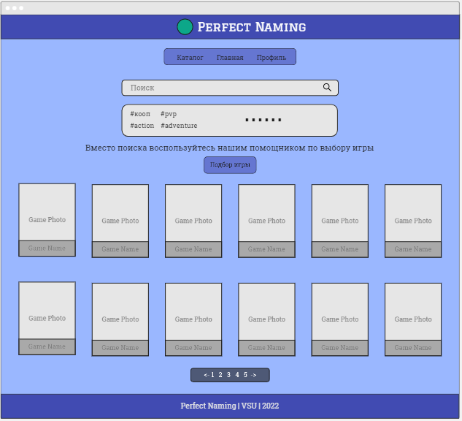

Каталог

При помощи помощника пользователь может найти игру по конкретным критериям, сколько игроков в группе и какая стоимость у игры.

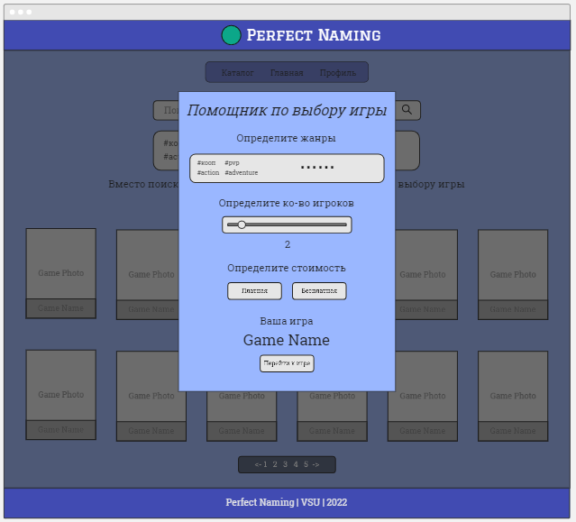

Помощник (Подбор игры)

На странице игры пользователь может ознакомиться с информацией об игре, посмотреть трейлер и перейти в Steam, для дальнейшей покупки.

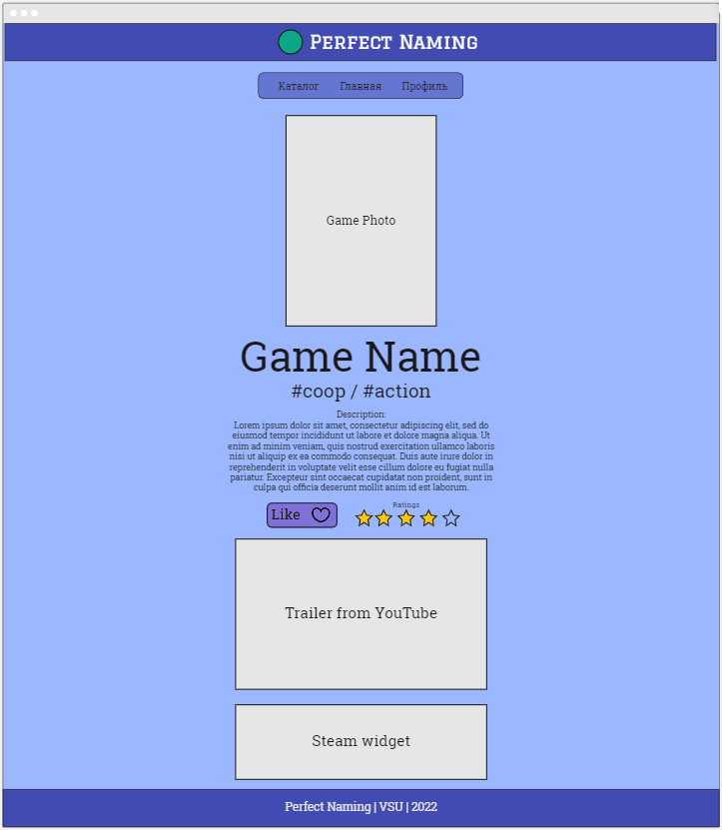

Страница игры

На странице Профиль пользователь может ознакомиться со своими данными и посмотреть игры, которые он добавил в список понравившихся.

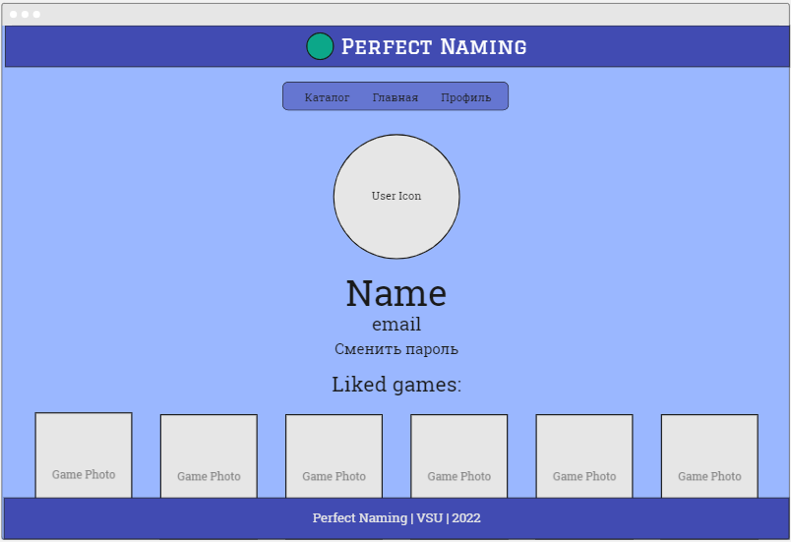

Профиль

На странице Авторизация пользователь может войти в свой профиль или перейти к регистрации.

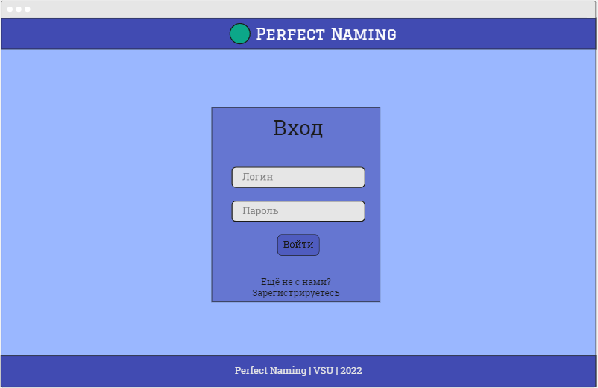

Авторизация

Примечание: Страница Регистрация аналогична странице Авторизация.

## 2.2. Диаграмма IDEF-0

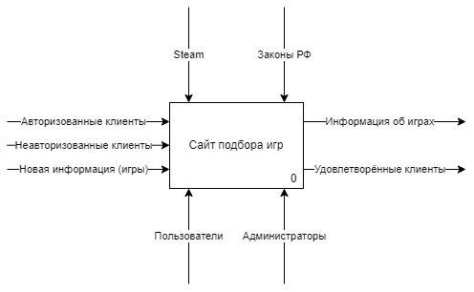

## 2.3. Диаграмма Use-case

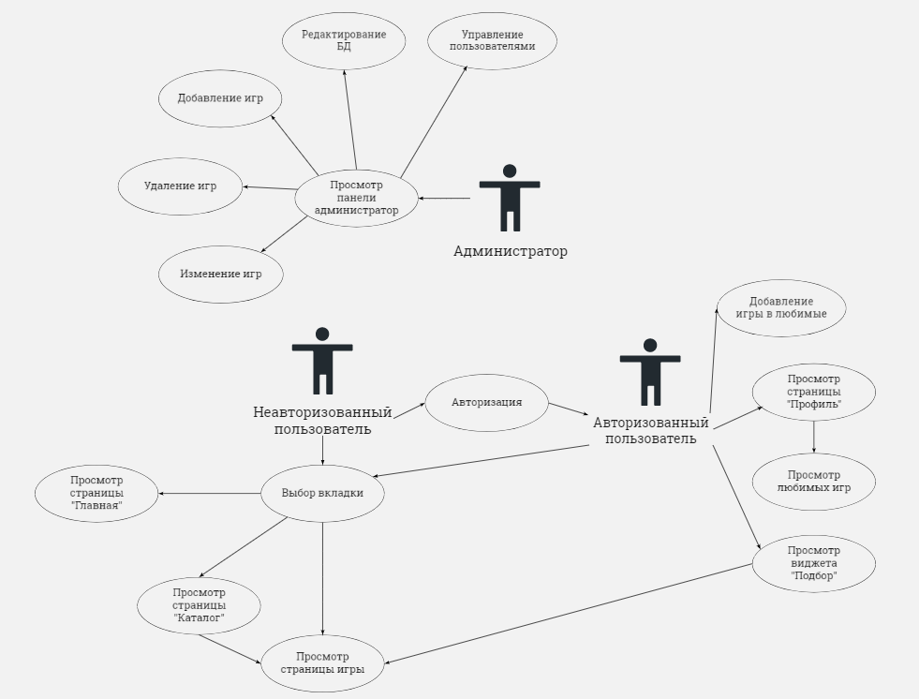

## 2.4. Диаграмма Workflow

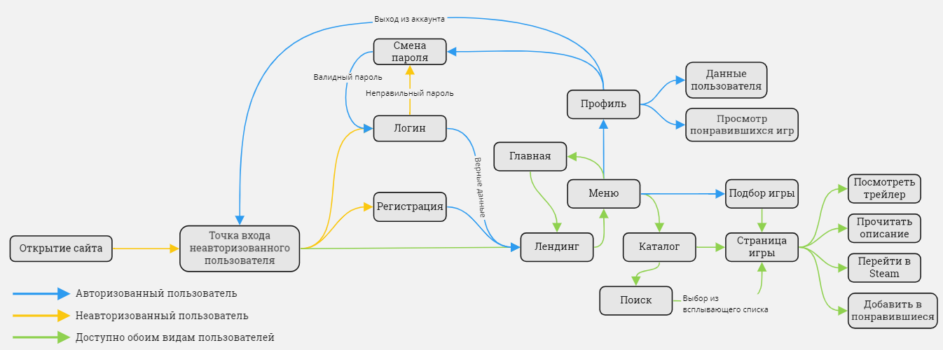

## 2.5. Диаграмма состояний

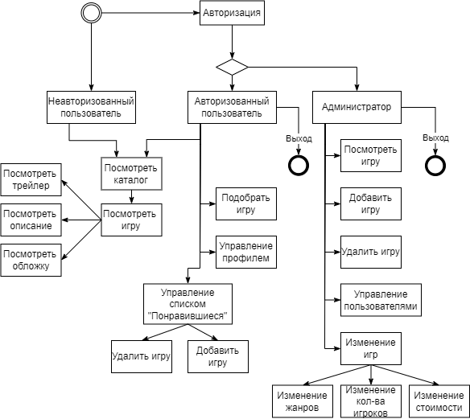

## 2.6. Диаграмма активностей

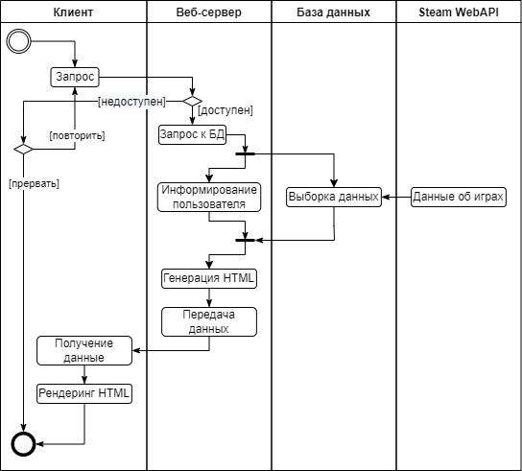

## 2.7. Диаграмма DFD

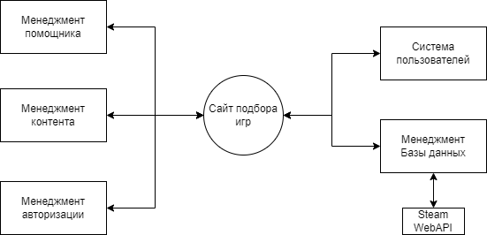

## 2.8. Схема приложения

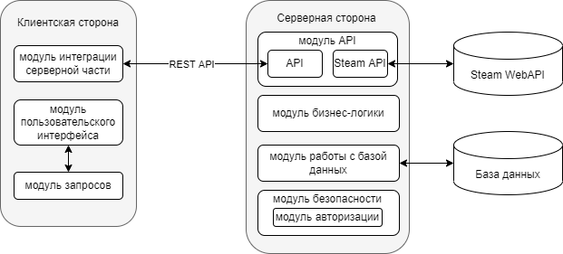

## 2.9. Схема Базы данных

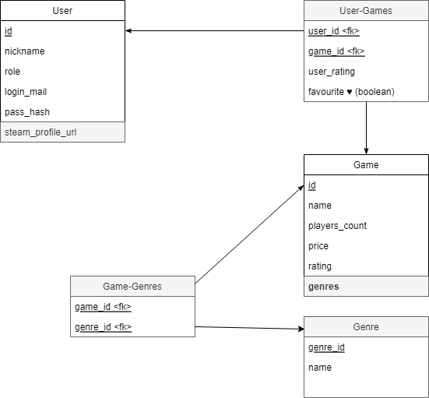

## 2.10. Технические средства

* Язык программирования Python
* Язык разметки HTML
* Язык описания внешнего вида CSS + Язык JavaScript
* Steam WebAPI
* СУБД SQLite
* IDE PyCharm
* Swagger
* Flask
* Система контроля версий Git (Github)
* Таск-менеджер Trello
* Хостинг проекта Heroku
* Хостинг и средство разработки интерфейса TeleportHQ

## 2.11. Состав и содержание работ по созданию системы

Плановый срок начала работ – Март 2022 года

Плановый срок окончания работ – Июнь 2022 года

Основные этапы по разработке системы, их содержание и примерные сроки выполнения приведены в Таблице 1

|  |  |  |  |  |
| --- | --- | --- | --- | --- |
| Этап | Содержание работ | Порядок приёмки документы | Сроки | Ответственный |
| 1. Техническое задание | Разработка требований к системе | Утверждение технического задания | До 16.03.22 | Разработка – Исполнитель  Согласование – Заказчик |
| 2. Техническое проектирование | Разработка сценариев работы системы | Доска и ссылка на miro.com | До 16.03.22 | Исполнитель |
| Разработка дизайн-макета | Представление изображений дизайн-макета | До 16.03.22 | Исполнитель |
| 3. Разработка системы | Разработка серверного модуля, модуля базы данных | Приём результатов работы осуществляется в процессе тестирования и испытаний | В течение 2 календарных месяцев с момента утверждения технического задания | Исполнитель |
| Разработка динамической части веб-сайта |
| Разработка статической части веб-сайта |
| 4. Предварительные автономные испытания | Проверка соответствия функциональным требованиям | Согласно техническому заданию | В течение недели (7 дней) с момента завершения разработки | Исполнитель |
| Проверка документации |
| Доработка и повторные испытания до устранения обнаруженных недостатков |
| 5. Разработка курсового проекта и сопровождающей документации | Разработка курсового проекта, содержащего аналитическую информацию о проекте на основе технического задания | В течение всего времени работы над проектом с момента утверждения технического задания | До 25.05.22 | Исполнитель |
| 6. Опытная эксплуатация | Предоставление доступа к текущей версии проекта, ограниченному количеству участников с целью тестирования на соответствие функциональным требованиям | Создание и ведение внутреннего документа | До 01.06.22 | Исполнитель |
| Доработка и повторные испытания до устранения обнаруженных недостатков |

Таблица 1 - Основные этапы разработки системы

## 3. Сценарии воронки

## 3.1. Сценарий 1

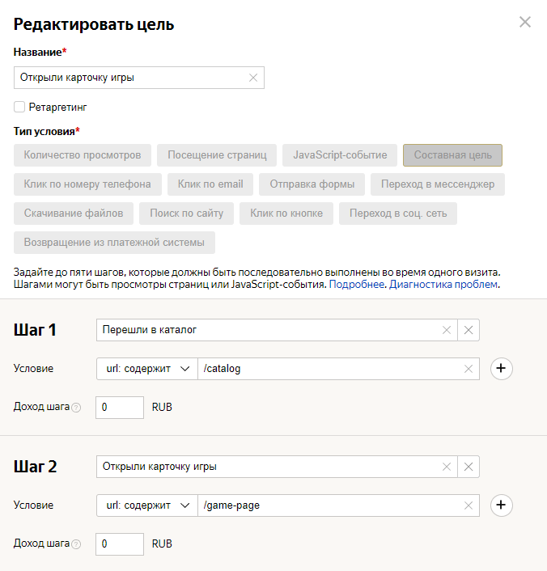

## 3.2. Сценарий 2

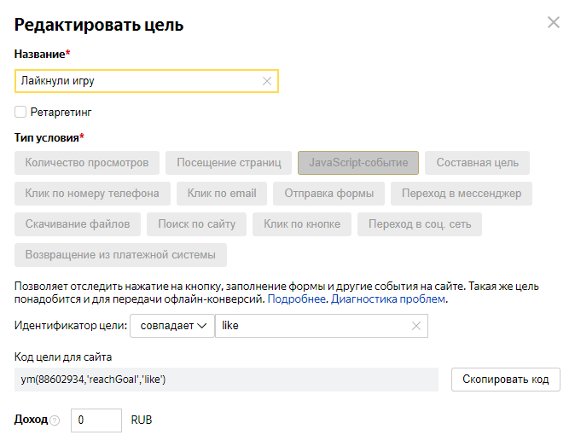

На странице игры авторизованный пользователь добавил игру в свой список, понравившихся игр, путём нажатия кнопки.



## 3.3. Сценарий 3

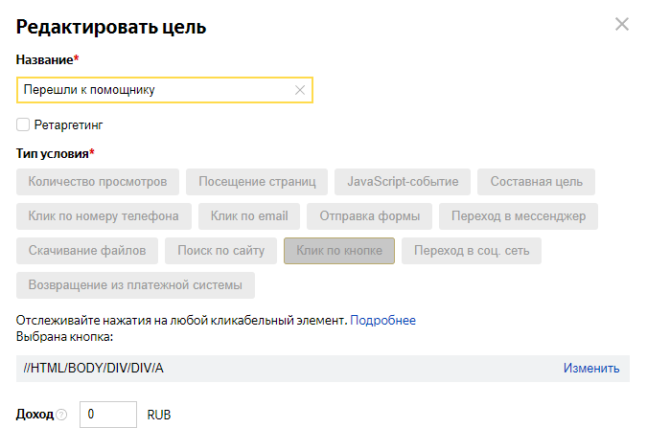

Авторизованные пользователи перешли к помощнику по подбору игр либо переходом из меню



либо нажатием кнопки на странице каталога

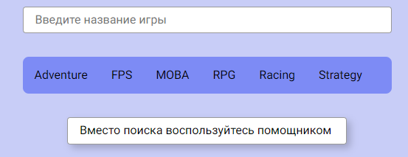

## 3.4. Сценарий 4

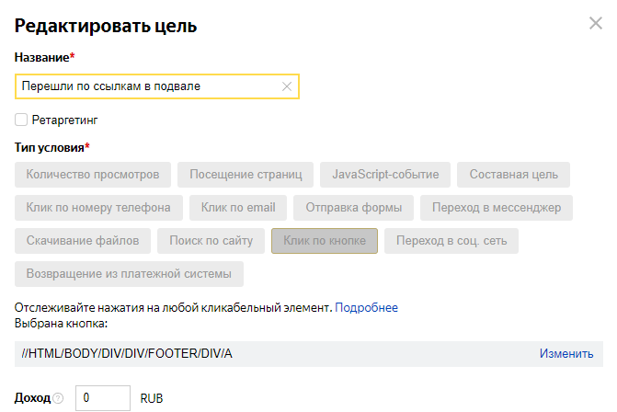

Пользователи перешли по ссылкам в подвале страниц.



## 3.5. Сценарий 5

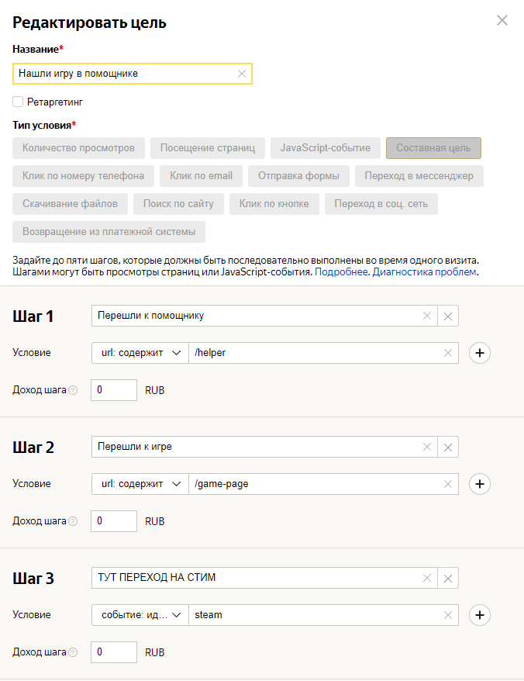

Авторизованные пользователи перешли к помощнику, воспользовались им и перешли на игру, которую помощник нашёл и со страницы данной игры перешли в магазин Steam.

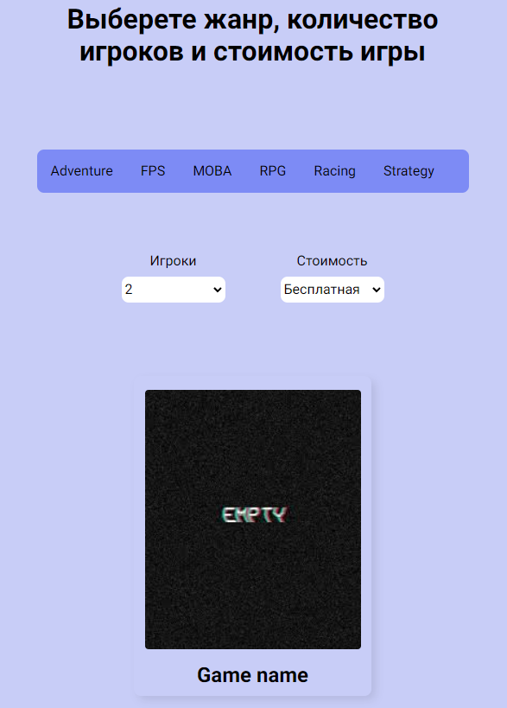

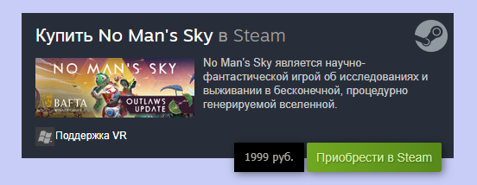

## 4. Реализация

## 5. Тестирование

## 6. Заключение